Vysoká škola zdravotníctva a sociálnej práce sv. Alžbety, n.o.
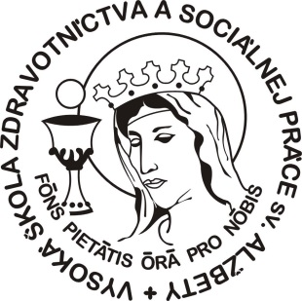
Ústav sociálnej práce

Vás pozýva na
Deň otvorených dverí
14. február 2018

VŠ ZaSP sv. Alžbety, Nám. 1.mája č.1, Bratislava, učebňa B - prízemie

PROGRAM
8:30 Anton Srholec a jeho dielo pre ľudí bez domova (prednáška s diskusiou)
PhDr. František Neupauer, PhD.
9:00 Naša misia na Ukrajine (prednáška s diskusiou)
doc. PhDr. Nataša Bujdová, PhD.
10:00 Okultné symboly: Čo o nich (ne)vieme? (prednáška s diskusiou)
doc. PaedDr. PhDr. Pavol Tománek, PhD.
11:00 Vplyv raného detstva na budúci život človeka (prednáška s diskusiou)
prof. MUDr. Jozef Mikloško, PhD.
12:00 Obchodovanie s ľuďmi – týka sa nás všetkých (prednáška s diskusiou)
prof. MUDr. Eva Grey, PhD.
12:30 Predstavenie študijných programov a činnosti Ústavu sociálnej práce
prof. MUDr. Eva Grey, PhD. a pedagógovia ÚSP
13:00 Školský časopis Bonitas, odborné a študentské aktivity v obrazoch, naši absolventi (prezentácia s diskusiou)
doc. PhDr. Stanislav Špánik, PhD, doc. PhDr. Nataša Bujdová, PhD., Mgr. Karin Horváthová
14:00 Ako lepšie porozumieť našim deťom? (zážitkový workshop rozvoja rodičovských zručností )
doc. PhDr. Monika Miklošková, PhD.
15:00 Humanitné a rozvojové projekty Vysokej školy sv. Alžbety (prezentácia)
doc. MUDr. Jozef Šuvada, PhD, MPH

Alternatívne je možné v čase 14:00-18:00 navštíviť detašované pracovisko VŠ – nocľaháreň pre ľudí bez domova Mea Culpa, Hradská 2/B, Vrakuňa, kde záujemcov oboznámi s priestormi, históriou a súčasnou činnosťou nocľahárne PhDr. Mgr. Art. Róbert Kováč, PhD.

Tešíme sa na spoločné stretnutie

www.vssvalzbety.sk (web VŠ)
www.bonitas-seu.sk (školský časopis)

